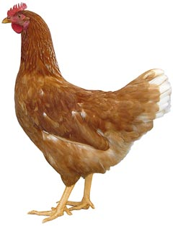
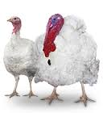 | Drůbežárna  Mírovka  Svoboda & Havel  nabízí

CHOVNÉ KUŘICE

Druh: ISA BROWN – HNĚDÉ
MORAVIA BSL – ČERNÉ
DEKALB WHITE – BÍLÉ

Stáří: 17. týdnů

Cena: 265 Kč/ks
ROZKRMENÉ KRŮTY
(NA OBJEDNÁNÍ)
Druh: BIG 6

Stáří: 8. týdnů
Cena: 380 Kč/ks
v úterý 14. května 2024
v 10:05 hod. před poštou

Dále prodej kohoutů, vitamínů, krmných směsí pro drůbež.

Informace a objednávky na tel.: 777 98 99 78
www.drubezarnamirovka.cz

